Упражнение «Ладошки»

Исходное положение: встать прямо, поднять ладошки на уровень лица, локти опустить.
Делать короткий, шумный, активный вдох носом и одновременно сжимать кулаки. Выдох плавный, свободный через нос или рот, пальцы разжать, кисти рук расслабить.

Упражнение «Поясок»
Исходное положение: встать прямо, сжать кулаки, прижать их к поясу.
В момент короткого шумного вдоха носом с силой толкнуть кулаки к полу, как будто сбрасывая что-то с рук. Во время толчка кулаки разжать, пальцы растопырить. На выдохе вернуться в исходное положение.

Упражнение «Поклон»
Исходное положение: встать прямо, руки опущены.
Слегка наклониться вперед, округлить спину, опустить голову и руки. Сделать короткий шумный вдох в конечной точке поклона («понюхать пол»). Затем плавно, свободно выдыхая через нос или рот, вернуться в исходное положение.

Упражнение «Кошка»
Исходное положение: встать прямо, кисти рук на уровне пояса, локти чуть согнуты.
Делать легкие пружинистые приседания, поворачивая туловище то влево, то вправо. При повороте с одновременным коротким шумным вдохом сделать руками «сбрасывающее» движение в сторону (как будто кошка хочет схватить птичку). На выдохе вернуться в исходное положение.

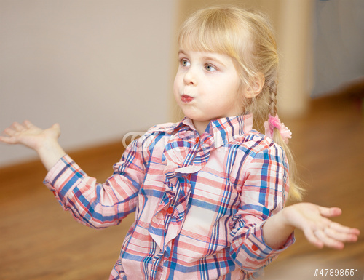

МБОУ ДОД «Детский сад № 10»

КОМПЛЕКС
ДЫХАТЕЛЬНОЙ ГИМНАСТИКИ
ПО МЕТОДИКЕ
СТРЕЛЬНИКОВОЙ
Выполнила: учитель – логопед
Подкорытова Ю. В.

2016 год
Упражнение «Большой маятник»

Исходное положение: встать прямо, руки опущены.
Слегка наклониться вперед, руки опустить к коленям - шумный вдох. Сразу же немного откинуться назад, чуть прогнувшись в пояснице, обнимая себя за плечи – еще один вдох. Выдох пассивный между двумя вдохами – движениями. Вернуться в исходное положение.

Упражнение «Повороты головы»

Исходное положение: встать прямо, руки опущены.
Повернуть голову вправо, сделать короткий шумный вдох. Без остановки повернуть голову влево, снова сделать короткий вдох слева. Выдох пассивный между вдохами.

Упражнение «Ушки»

Исходное положение: встать прямо, смотреть перед собой.
Слегка наклонить голову к правому плечу – короткий шумный вдох носом. Затем наклонить голову влево – тоже вдох. Выдох пассивный между вдохами, наклоны делать без перерыва.

Упражнение «Малый маятник»

Исходное положение: встать прямо, руки опущены.
Опустить голову вниз, посмотреть на пол – вдох. Откинуть голову вверх, посмотреть на потолок – тоже вдох. Выдох пассивный между вдохами, движения делаются без остановки. Шею не напрягать.

Упражнение «Перекаты»

Исходное положение: правая нога впереди, левая – на расстоянии одного шага сзади. Тяжесть тела на обеих ногах.
Перенести тяжесть тела на впереди стоящую правую ногу. Слегка присесть на ней – вдох. Выпрямиться, перенести тяжесть тела на стоящую сзади левую ногу. Слегка присесть на ней – вдох. Между вдохами пассивный выдох. Упражнение выполнять 8 раз без остановки. Поменять ноги.

Упражнение «Танцевальные шаги»

Исходное положение: встать прямо, руки опущены вдоль тела.
Поднять согнутую в колене правую ногу до уровня живота, слегка приседая на левой ноге – вдох. Вернуться в исходное положение – пассивный свободный выдох. Затем присесть на правой ноге, поднимая левую ногу – вдох. Выдох свободный после каждого вдоха.

Упражнение «Обними плечи»

Исходное положение: встать прямо, руки согнуть в локтях на уровне плеч, кистями друг к другу.
В момент короткого шумного вдоха носом обнять себя за плечи (руки должны двигаться параллельно). На выдохе вернуться в исходное положение.

